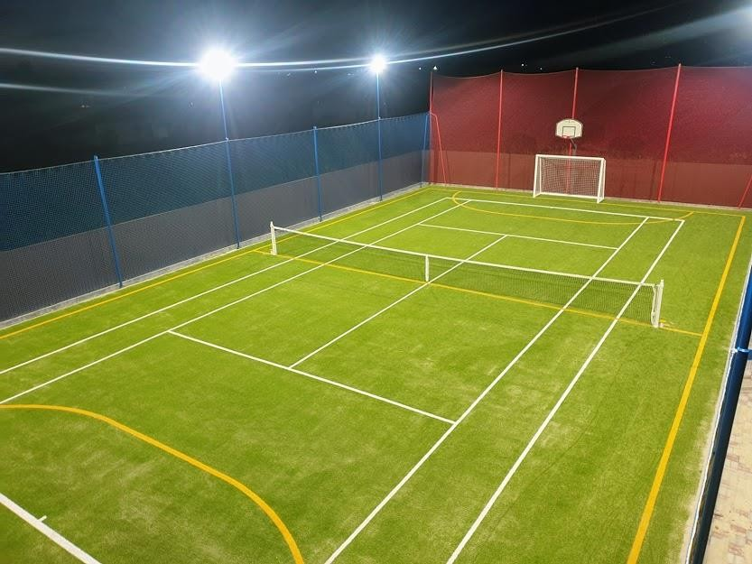

Основа

№п/п | Найменування | Ціна | Ед. Вим | Кількість | Ед. Вим | Сума | Ед. Вим
1 | Риття корита і планування Н-300 мм | 70 | грн.м2 | 480 | м2 | 33600 | грн
2 | Засипка щебню фр 40-70 Н-150 мм | 0 | грн.м2 | 0 | м2 | 0 | грн
3 | Засипка щебню фр 20-40 Н-150 мм | 50 | грн.м2 | 480 | м2 | 24000 | грн
4 | Засипка щебню фр 5-20 Н-100 мм | 50 | грн.м2 | 480 | м2 | 24000 | грн
5 | Засипка щебню фр 0-5 (отсев) Н- 50 мм | 60 | грн.м2 | 480 | м2 | 28800 | грн
6 | Техніка | 8000 | грн/день | 2 | днів | 16000 | грн
7 | Прокладка др. труб | 400 | грн/м.п | 76 | м.п | 30400 | грн
 | Монтаж др колодця | 12000 | грн/шт | 1 | шт | 12000 | грн
8 | Встановлення бортів (100-20-6) | 175 | грн/м.п | 92 | м.п | 16100 | грн
 | Всього Р I |  |  |  |  | 184900 | грн

- Матеріали

1 | Щебінь фр 40-70 | 0 | грн/т | 0 | т | 0 | грн
2 | Щебінь фр 20-40 | 700 | грн/т | 122,4 | т | 85680 | грн
3 | Щебінь фр 5-20 | 750 | грн/т | 81,6 | т | 61200 | грн
4 | Щебінь фр 0-5 вітсів | 700 | грн/т | 43,2 | т | 30240 | грн
5 | Борт тротуарний (100-20-8) сірий | 225 | грн/шт | 93 | шт | 20925 | грн
6 | Пісок річковій (для вст. бортів) 2,5т з доставкой | 1000 | грн/т | 4 | т | 4000 | грн
7 | Геотекстіль* | 80 | грн/м2 | 1021 | м2 | 81680
8 | Цемент М500 25 кг/меш
9 | Щебінь для др труб | 700 | грн/т | 45 | т | 31500 | грн
10 | Др колодці 1*2м | 2340 | грн/шт | 4 | шт | 9360 | грн
11 | Добірні кільця | 2340 | грн/шт | 2 | шт | 4680 | грн
12 | кришка и люк | 4000 | грн/шт | 1 | шт | 4000 | грн
13 | Дренажні труби | 70 | грн/пог | 80 | грн | 5600 | грн
 | Всього Р II |  |  |  |  | 338865 | грн

Разом вартість робіт і матеріалів: Р I + P II : 523765 грн.

Штучна трава для футбольного поля.
Ми пропонуємо штучну траву компанії JutaGrass Essential 20 виробництва Чехія.
JutaGrass заснована в 1946 році і завжди була одним з найбільших переробників джутовій нитки, яка з часом замінилася на поліетиленові та поліпропіленові волокна.
JutaGrass і в даний час входить в число найбільших виробників продукції з цих матеріалів. Ми використовуємо поліпропілен і поліетилен для своєї продукції вже більше 40 років. Більше 75% продукції експортується по всьому світу. Річний оборот компанії перевищує 4 мільярди крон.
У представлених колекції застосований поліетиленовий ворс, що дозволяє їм зберігати свої характеристики в температурному діапазоні від - 35 град. С, до +50 град. С, а також витримує багатократні цикли заморожування / розморожування, що дозволяє використовувати зазначену штучну траву в країнах з мінусовими температурами в зимовий період.

Фірма-виробник має досвід поставки своєї продукції в країни схожі з клімату з Україною, тому допускає проведення тренувань на зазначених синтетичних покриттях в зимовий період.

Найменування |  |  | Ед. вим. | Кол- сть |  | Ціна, евро | Сума, евро
Штучна трава Essential 20 (ЧЕХІЯ) |  |  | м2 | 480 |  | 18,00 | 8 640,00
Штучна трава розмітка біла/жовта |  |  | м2 | 25 |  | 18,00 | 450,00
Стрічка з'єднувальна |  |  | м.п. | 550 |  | 2,70 | 1485,00
Пісок кварцевий |  |  | т | 10 |  | 35,40 | 354,00
Поліуретановий клей (13,2 кг) |  |  | шт | 14 |  | 90,00 | 1260,00
Укладання покриття (Дві розмітки) |  |  | м2 | 450 |  | 4,30 | 1935,00
Відрядні* |  |  |  |  |  |  | 200,00
Доставка матеріалів* |  |  |  |  |  |  | 600,00
ВСЬОГО: |  |  |  |  |  |  | 14 924,00
 | Курс на 29.09.2020 | 33.00 |  |  | 492 492,00
 | Технічні характеристики: | Essential

Жорсткість ворсу (dtex)
Ширина ворса : 12мм. 8800 Щільність ворсу: [µm] 80
Висота ворса без основи: 20 мм. Загальна висота покриття: 22 мм.
Кількість вузлів на кв.м: [-/m2 ] 19948 ± 5%

Загальний вага покрыття: 2010 гр/кв.м. Типу: засипне
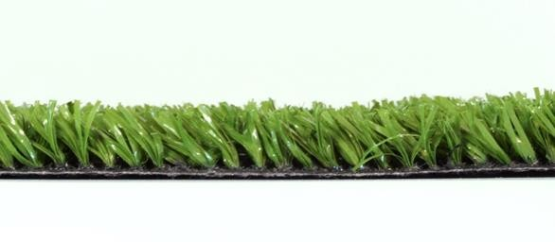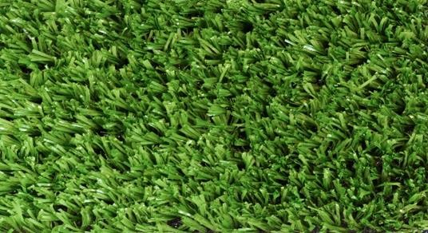Призначення : теніс, мультіспорт.
РЕЧОВИНИ ЗГІДНО ЄС 76/769.
Виробництво Чехія
ШКІДЛИВІ
НЕ
ПРОДУКТ
Примітка: МІСТИТЬ

Конструкція виконана зі сталі.
- широкий діапазон колірної гами;

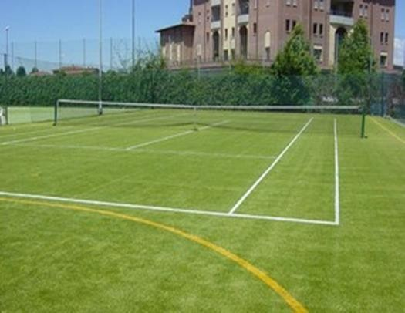

Обладнання

- володіє вищими захисними властивостями за рахунок високої адгезії (зчеплення поверхонь різнорідних твердих та / або рідких тіл);
- екологічно чиста і безвідходна технологія, що особливо важливо в сучасному світі, коли захист навколишнього середовища стала ключовим моментом будь-якого виробництва.
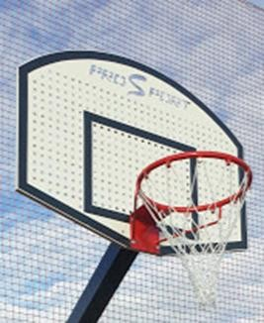Фарбування: полімерно-порошкове покриття.

Фото | Найменування | Ед. вим | Кіль- сть | Ціна | Всього
Металевий  баскетбольний щит для і вулиці і спортивного залу та кільце з металевою сіткою |  | шт | 2 | 11120 | 22240

 |  |  | Габаритні розміри 1200*900 (мм)
 |  |  | Матеріал: метал
 | 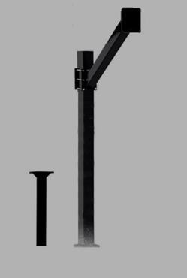 |  | Професійна  баскетбольна стійка стаціонарна (вулична) на одній посиленій опорі винос від 0,45-1,5 м | шт | 2 | 7825 | 15650
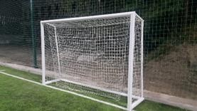 |  |  | Футбольні ворота (трансформер) + сітка | шт | 2 | 10450 | 20900
 |  |  | Сітка для воріт 5 мм | шт | 2 | 3700 | 7400
 |  |  | Волебольна/теннісна універсальна стійка | шт | 1 | 14100 | 14100
 |  |  | Сітка професійна тенніс | шт | 1 | 7250 | 7250
 |  |  | Сітка волейбольна | шт | 1 | 2650 | 2650
Доставка |  |  |  |  |  |  | 4200
Встановлення |  |  |  |  |  |  | 12500
Всього з ПДВ : |  |  |  |  |  |  | 106890
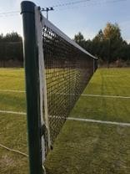

Огорожа 6/3 м (з високоякісною капроновою сіткою уф/мороз стійка)
Найменування матеріалів і робіт |  | Од. вим | К-сть | Ціна,  грн | Сума,  грн
1 | Секція Стандарт.0004 - 1500х2000 мм | шт. | 60 | 1720,00 | 103 200,00
2 | Секція Стандарт.0003 - 1000х2000 мм | шт. | 1 | 1500,00 | 1 500,00
3 | Секція Максі S.0006-01 1500х2000 мм | шт. | 32 | 4370,00 | 139 840,00
4 | Секція SU.0002 (кутова) R500 H1500 | шт. | 8 | 1580,00 | 12 640,00
5 | Секція SK.0006 (хвіртка одностворчата) | шт. | 1 | 9854,00 | 9 854,00
6 | Стовп SR.0002-1 (висота 3 метри + 1 метр в бетон) | шт. | 46 | 1560,00 | 71 760,00
7 | Подовжувач стовпа U.0003 (висота 3 метри) | шт. | 4 | 1550,00 | 6 200,00
8 | Креплення для рядного стовпа КК.0001 | шт. | 322 | 78,00 | 25 116,00
9 | Бетон | м3 | 9 | 2250,00 | 20 250,00
10 | Сітка капронова 100х100 х 3 мм | м2 | 96 | 196,00 | 18 816,00
11 | Трос, зажимы,талреп.рим гайка, |  |  |  | 5 900,00
12 | Монтаж огорожі | м.п. | 92 | 600,00 | 55 200,00
13 | Доставка |  |  |  | 17 000,00
14 | Транспортні та витрати на відрядження |  |  |  | 10 000,00
ВСЬОГО |  |  |  |  | 497 276,00

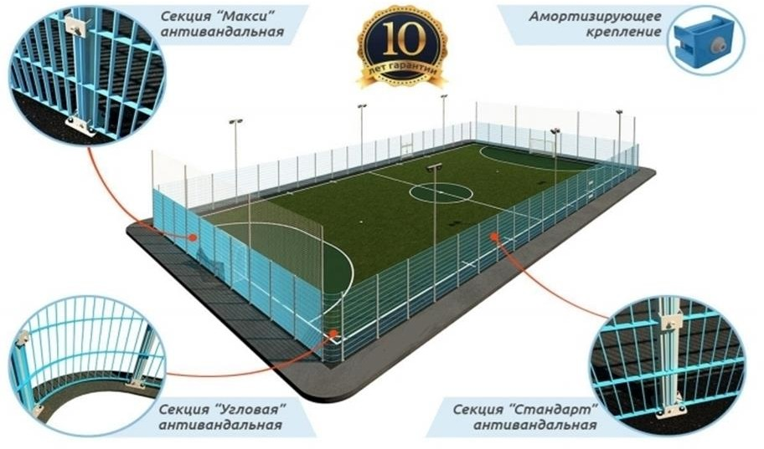

Тенісна - футбольна площадка 16*30 м
- Основа 30 см (с дренажем)
- Покриття високоякісна штучна трава 20 мм (Чехія)
- Огорожа 6/3 м с капроновою сіткою.
- Устаткування
- Монтаж спортивного комплексу 162 042,3грн

Всього з ПДВ 1 782 465,3 грн

